基于数字孪生的居家养老和虚拟诊所建设方案

编写日期： 2019年06月04日

目录

一、关于本方案 3
二、概述 4
2.1 项目背景及目标 4
2.2 设计原则 4
三、功能需求描述及分析 4
3.1 功能需求描述 4
3.1.1老人日常生活安全监控预警 4
3.1.2虚拟诊所和生活平台 5
3.1.3慢性病监控和综合健康预测平台 5
3.2 角色说明 5
四、总体设计 6
4.1 室外和公共场合安全防卫和防走失系统部署 6
4.1.1 新型门禁系统安装部署 6
4.2 室内安全和预警系统部署 12
4.2.1 整体部署 13
4.2.2 老年公寓外层太阳能活皮肤 14
4.2.3 环境参数在线监控无限传感网部署及夜间视频监控系统 14
4.2.4 优化麦克风群系统 14
4.2.5 无线体域网中高可靠数据传输技术及可穿戴多生理参数监护设备 15
4.2.6 其他可穿戴和不可穿戴多生理参数监护系统 16
4.3 自动诊疗系统 18
4.4 虚拟诊所技术 20
4.4.1 虚拟诊所 20
4.4.2 抑郁症早期诊断系统 22
五、 用户终端及成本测算 23
5.1 系统工程清单 23
六、项目实施计划及施工进度 24
七、澳洲样板系统建设 24
7.1 平面设计图 24
7.2 其他设施图 25
7.2.1 睡眠健康展示 25
7.2.2 太阳能供电系统 25
7.2.3 厨房拥有两套系统及3+1安全报警装置。 26
7.2.4. 对盗窃，漏水、漏电、等安全防范预警报警，具有很好的防备。 28
7.2.5. 结合慢病云系统，该居家养老系统可以对使用者衣食住行提供全方位的监控和帮助。 28
7.2.6 对于在卫生间和浴室经常发生的摔倒，猝死等现象，都能实现提前预警，及时报警。 29

一、关于本方案
本方案适用于居家养老示范区公共服务平台系统，主要功能包括老人日常生活安全监控预警，虚拟诊所和生活平台，慢性病监控和综合健康预测平台。重点诊断慢性病病患精神疾病，慢性疾病，突发疾病，24小时，365天应答。澳洲，中国注册合法医生全天候解答 （需要另外计时收费）。包括跟踪智能手表，家电集成监控系统（不包括家电，主要用于监控慢性病病患的行为模式），血常规，尿常规智能日检测系统（嵌入到卫生间，不包括试剂），嵌入式心电图，脑电图测试仪器，环境监测系统（漏水，漏电智能检测和智能关闭），和其他生活健康红外监测系统。居家在线实时健康监测预警系统。（软件系统免费）。无痛，无创伤，无感觉在线连接医疗机器人部署实时健康监测预警系统。
整个系统主要包括：居家养老、虚拟诊所、安全检测、综合服务以及网上会诊四大模块。对于老人日常生活安全监控预警系统，为保证近可能的安全可靠性，本方案部署了1+3高精度系统。对疾病突发，老人跌倒，煤气泄漏，老人走失，刑事安全等事关老人生命财产安全的重大场景，均部署3套设备和算法冗余。即以一套优化的麦克风群做基础，红外，室内室外GPS，热图像三套的独立设备和算法系统为辅，确保每套系统单独运行并提供预警，由此保证更高的精度和准确度以及时效性。我们部署的综合系统对自然灾害和不可抗拒力，比如地震，洪水，意外停水停电均有一定鲁棒性。具体包括居家养老系统平台、健康信息采集控制平台、专家会诊平台、信息服务平台以及园区数据中心。

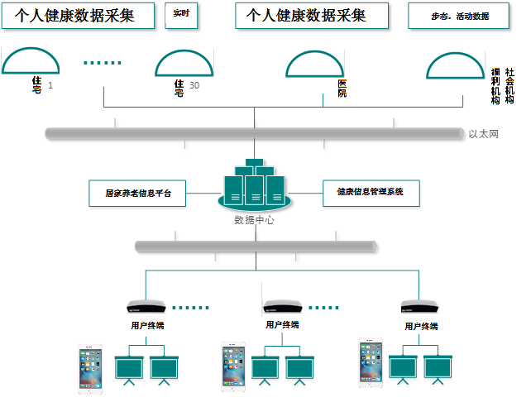
本方案包含项目概述、需求描述及分析、总体设计、详细设计等几个部分内容。

二、概述

2.1 项目背景及目标
居家养老（服务），是指以家庭为核心、以社区为依托、以专业化服务为依靠，为居住在家的老年人提供以解决日常生活困难为主要内容的社会化服务。本项目提供的服务内容包括行为安全监控、日常健康评估，慢性病诊疗，预防，虚拟诊所，远程生活管理与医疗服务以及精神关爱服务。2014年我国老龄人口突破2.5亿大关，老龄人口比例严重超过老龄化标准，我国早已逐步进入老龄社会。随着老年人口的不断增多，各地开始对养老福利模式进行积极的探索，居家养老服务应运而生。
随着国家居家养老服务条例逐步实施到位，居家养老系统构建与管理的标准化进程也在加快推进中，搭建一个健康信息数字化管理，居家养老平台，防走失模块，虚拟诊所，专家会诊系统的需求已经迫在眉睫，我们计划通过0.5-1年的努力，打造一个基于互联网+的现代居家养老示范园区，打造一个全国一流的样板工程。
主要实现功能包括以下几个方面：
- 老人日常生活安全监控预警
- 虚拟诊所和生活平台
- 慢性病监控和综合健康预测平台

2.2 设计原则
1+3高精度和高稳定系统。对疾病突发，老人跌倒，煤气泄漏，老人走失，刑事安全等事关老人生命财产安全的重大场景，均部署三套设备和算法冗余。即以一套优化的麦克风群做基础，红外，室内室外GPS，热图像三套的独立设备和算法系统为辅，确保每套系统单独运行并提供预警，由此保证更高的精度和准确度以及时效性。
整个系统的设计充分保证系统的可伸缩性和可扩展性，具备相当的通讯、计算机和网络设备信息容量及处理能力，并有一定的超前性，软硬件预留接口，便于维护、升级和扩展，以适应将来发展的要求。

三、功能需求描述及分析

3.1 功能需求描述
功能需求描述及分析主要包括以下几个方面：

3.1.1老人日常生活安全监控预警
对疾病突发，老人跌倒，煤气泄漏，老人走失，刑事安全等事关老人生命财产安全的重大场景均能实现在线定位，在线预警和用短信，邮件，微信等形式通知的功能。

3.1.2虚拟诊所和生活平台
- 云存储和云计算平台
我们提供稳定，可靠、高效和实用的云存储和云计算平台来支持虚拟诊所和生活平台搭建，平台以老人行动轨迹，老人健康档案，健康管理，任务调度，在线诊疗及预警四个模块为核心。功能模块包括实时监控，在线预警，定位，报警，呼叫，床位，计费，预约医生，系统管理等功能模块，为客户提供全方位的管理功能，并且开放接口与家政服务，订餐，买药第三方服务平台对接。
- 智能APP
我们为老人，老人家属，护工，管理人员提供了四款定制跨平台APP。帮助家属快速地了解老人的健康状况。帮助家属快速地了解老人的健康状况、位置等信息，并有远程和医生进行咨询，订购家政服务，快速致富的功能。方便护工，管理人员操作应用指令集是有效地处理老人的紧急状况。是家属，养老机构，护工与老人沟通的桥梁。

3.1.3慢性病监控和综合健康预测平台
对老人身体健康情况进行实时跟踪，提前预警。建立针对个人健康档案的饮食，运动，疗养，康复方案。

3.2 角色说明
依照功能权限，系统的用户被分为以下几种类型：普通操作员、系统管理人员、园区管理人员、居家老人、医疗工作者、政府管理人员。具体的人员对应的功能权限如下：
序号 | 角色 | 具体说明
1 | 系统操作员 | 视频监控管理、信息录入发布、系统信息查询
2 | 系统管理人员 | 人员账号管理、系统基本信息维护、日程维护等相关操作。
3 | 园区管理员 | 主要包含信息发布人员、管理人员、专家
4 | 居家老人 | 高端人群
5 | 医疗工作者 | 医生，护士，护工等
6 | 政府管理人员 | 各个社区的管理人员
宣传展示要求说明：要求通过视频短片、展厅展示以及实况监控等方式，向用户展示居家养老园区的环境、预警等信息。要求方式独特吸引，思路流程清晰。
居家养老平台要求说明：要求结合Web网站以及手机APP两种方式，系统内部包括视频以及虚拟诊所建设。
居家养老体系要求说明：居家养老体系即慢性病管理与预测平台，要求通过该系统实现医院医生介绍、设施类型介绍；健康信息档案、历史档案。系统结合二维码、视频等信息，完成健康信息体系的建立。另外，需要通过慢性病诊疗，预警系统实现实时监控。
园区控制平台建立要求说明：要求涵盖中心管控、设施数字管控、实时预警的控制。
虚拟诊所功能要求说明：通过供需信息发布与共享，实现医院到老人的直通管理，建设药品食品基地集散中心专供专卖，融入休闲订餐等服务，提供安全优质的服务，优惠于广大市民等功能。
现代设备调配平台要求说明：要求通过手机APP或者网页系统实现可穿戴无线传感网等设备的管理。

四、总体设计

4.1 室外和公共场合安全防卫和防走失系统部署

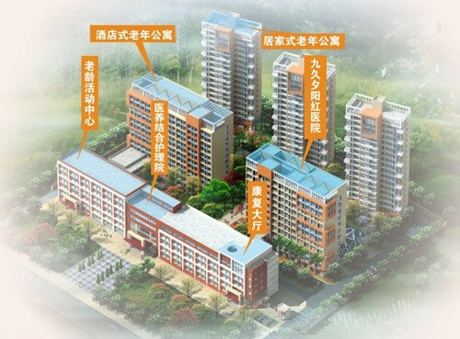

图一：养老机构外景图

针对养老机构的外部地形，设计特定的安全防盗防入侵，防老人走失的系统。主要部署如下：

4.1.1 新型门禁系统安装部署
在主要入园通道，安装车辆，人员出入门禁系统。

4.1.1.1养老院车辆出入，车牌自动识别系统
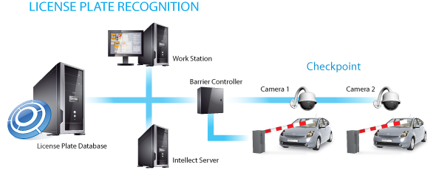

图二：养老机构自动车辆出入车牌识别系统

具体硬件系统部署包括车牌数据库，工作组，智能服务器，车辆出入控制器，高清摄像头。对出入园区的车辆进行车牌验真，出入自动登记。

养老院人员出入，身份证识别系统，生物识别，密码识别，人脸识别系统

根据不同出入口情况，部署下面三种门径系统。三种门径系统均支持指纹识别，密码识别和人脸识别算法。三种门径系统从内到外均可自由走动，从外到内需要识别系统识别。整个判别过程控制在5秒以内。

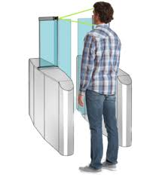

图五：大厅门禁系统

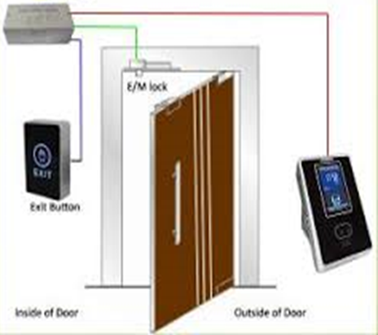

图六：单开门门禁系统

单开门门禁系统包括控制锁，出入按钮，内门，外门，数据库，工作组，智能服务器六部分。

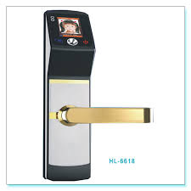
图七：入户门禁系统

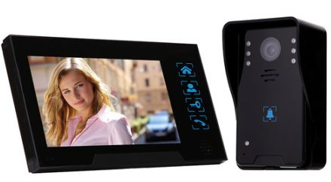
图八：入户门禁摄像头

嵌入门禁系统的摄像头，可控制门开关的触头，系统内部图像采集库，现场采集图片，+实时比对算法和软件。摄像头和单纯的门禁系统相比，优势更明显，但是造价也偏贵。

- 高级身份证识别系统，人脸识别系统，姿势识别系统

该模块包括自主知识产权的高性能算法支撑高级身份证识别系统，人脸识别系统，姿势识别系统。

4.1.2.1 身份证自动读取识别系统
身份证信息自动读取器
身份证读取，身份证照片与人脸照片比对。

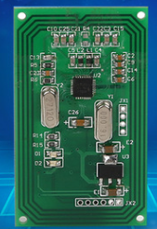

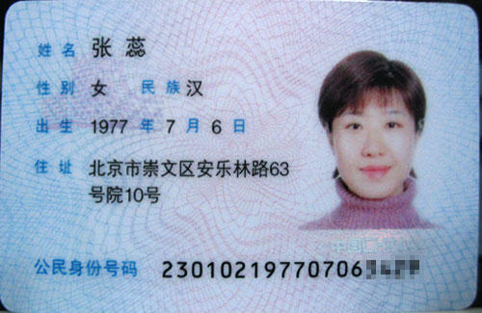

图九：身份证读取和识别系统

- //人脸识别

本项目通和云网公司牵头自主研发的人脸识别算法进行老人的高精度人脸识别。

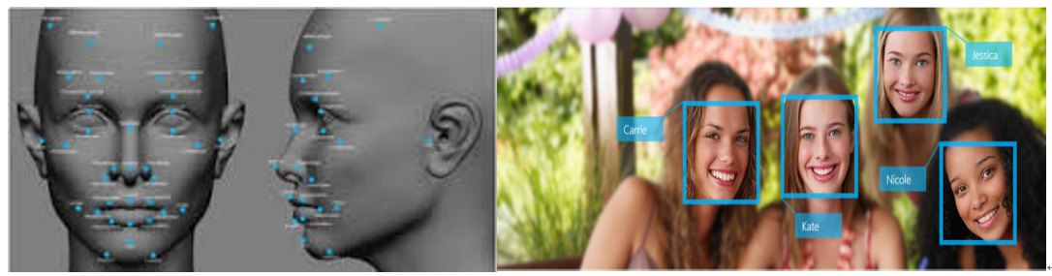
图 十 人脸识别算法简图 [注：网络资源，仅供说明用途]
- 老人防走失实时监控系统 + APP报警（实时推送）

系统将把老人防走失实时监控系统以及实时对比算法和软件直接部署在当前监视录像的并行数据库中。（图11所示）

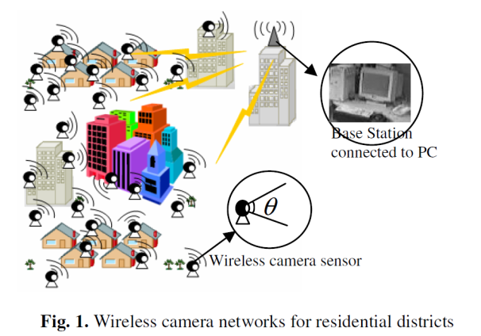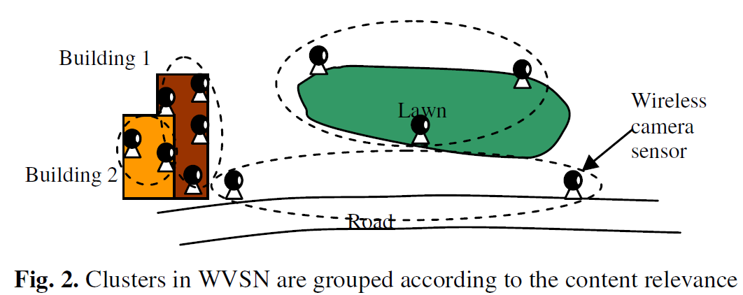
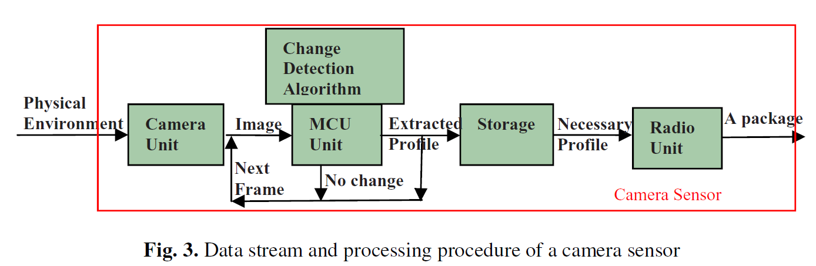
图 十一 防止老人走失数据库整理构建与算法设计 [1，2]
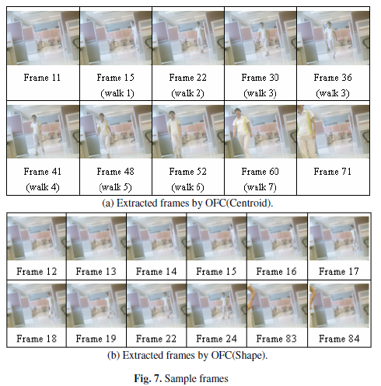
图 十二 采样分析 [1, 2]

- //姿势自动识别系统
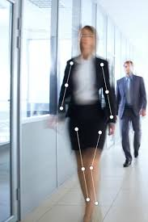

图十三 步态识别系统

该系统嵌入自主开发的姿势识别系统，表情识别系统，动作识别系统，可以大大提高系统识别精度。

- ///安全报警系统

本系统带有自动报警功能，例如老人走失报警、翻越围墙报警、禁行区域报警等，自动报警功能能够第一时间将警情通知到各个子系统，包括现场声音报警、现场图像突出显示、远程视频/短信报警（手机、iPad平板、笔记本电脑）。在项目实施的第二阶段，系统在报警的同时能够自动出动无人机跟踪监视。
- 远程监控系统应用

对于院方管理者来说，远程监控系统使他们全面监控养老院各个区域的实时情况，从而能实现高效的行政管理以及有效地应对各种突发情况。而对于患者家属来说，这个系统可实现互联网上的"家属开放日"。患者家属只需要通过接入互联网的电子设备（手提电脑，智能手机，平板电脑等）就能随时随地浏览老人在养老院的实时状况，这对于提高医院工作的透明程度，进一步增进老人，家属和养老机构之间的感情具有极其重要的现实意义。远程监控系统通过网络传输，可将养老院场景传送到客户端（观看者）的屏幕上，并具备双向语音对讲、双向报警触发。客户端支持笔记本电脑、平板电脑、智能手机；传输网络支持宽带、专线、3G/4G/5G无线网等，无需公网IP。
/

4.2 室内安全和预警系统部署

该系统以优化麦克风群为基础，部署对声音，图像，环境的各类传感器系统，保证老人居家安全。针对不同户型，部署室内老人安全和预警系统。该系统包括两类：1. 优化麦克风群系统；2. 环境监测系统；3. 可穿戴和不可穿戴多生理参数监护系统；4.视频及其他安全系统; 5. 不间断电源网络系统。

4.2.1 整体部署

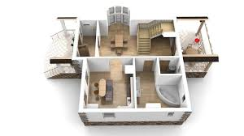

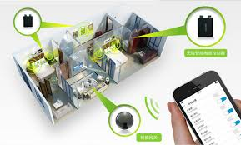
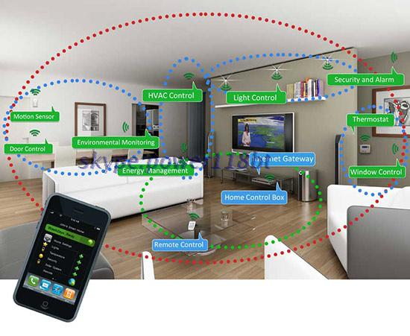

图十四 居家室内传感器部署

在整体技术部署中，我们全部采用太阳能平行供电，单个系统电能供应不足时，不会影响整体布局。同时，整个系统的能耗非常环保，电费消耗在账单显示没有任何增长。在网络部署上，全部使用内网通讯协议，不需要单户提供任何网络流量。通信协议采用协同服务的Zigbee, 蓝牙和红外技术，同时保证单个系统崩溃时，其他仍然可以单独完成指定线程。

4.2.2 老年公寓外层太阳能活皮肤
在公寓外墙部署太阳能收集器，可全天跟随太阳的方向旋转，令固定在追踪装置上的太阳能电池板发电量增加40%，甚至太阳能电池板遭受的风压也能转换为清洁能源。以这部分电能做为整个系统的不间断电源。这部分的电能消耗都非常小，电压也比较小。在特殊情况下，意外触电也不会有任何人提伤害。

4.2.3 环境参数在线监控无限传感网部署及夜间视频监控系统
不同季节室内温度湿度有所不同，配合个性化的健康方案，可以通过分析给出不同的饮食方案，运动方案，保养方案。空气质量在不同的时期，虽然是同一室内，但是因其环境的变化和周边环境的影响，形成不同的空气质量。有些老年公寓，突然遭受空气污染，水质污染，食品污染，轻者身体不适，重则死亡。被项目部署一套先进的环境在线监控无限传感网及夜间视频监控系统，可以有效地解决上述问题。夜间视频监视系统建立在热透镜的基础上，可以有效地监控异常情况发生。

4.2.4 优化麦克风群系统
声波是观察和测量的重要手段。面向老年人居家管理系统，在室内进行观察和测量，具有得天独厚条件的只有声波。这是由于其它探测手段的作用距离都很短，光在室内的穿透能力有限，电磁波在室内有衰减。然而，声波在一定范围的室内传播的衰减就小得多。我们在澳大利亚进行室内测量和观察，至今还没有比声波更有效的手段。本项目创新性的提出服务老人居家养老的声波大数据平台及分析算法，其主要模块包括以下几个方面：

4.2.4.1负责特定频率范围接收的专有麦克风群系统
该敏感麦克风可以记录极低频的声音变化。其核心技术包括声音聚焦，和开放空间压差测量技术。该麦克风可以实现靠声音来定位（比如说求偶），因此本项目将应用一套相当精密的特定频率范围接收的麦克风群系统。人能听到的声音频率可以由20赫到20千赫，和其它哺乳动物一样，属于比较低的。鱼类最好的听觉范围在100千赫到5千赫之间。和声纳系统和超声系统不同，该麦克风是接收装置，不会对人体产生任何负面影响。她的设计原理，也从生物仿生学出发，借鉴了鱼本身的高级特性。所接受的频率范围即包括人本身的听觉范围，也考虑了整个居住环境的噪声范围，另外包括人不可以听到的声音范围。人可以根据声音测定声源的方向，其精度达到10-20度。本项目的麦克风群，通过优化部署，其精度可扩展到360度。通过内部处理器的处理，主要将声音转化为不可辨别的声音信号，即可以有效保护老人隐私，又可以将声音通过信号处理和数据可视化最后显示在屏幕上（APP），给智能算法提供数据来源。

4.2.4.2 数据融合和智能算法
由于高敏感麦克风的集成程度很高，数据量累积会越来越大，单靠人工处理多平台、多传感器的信息显得很不够。本项目组提出先进的数据融合技术和自动判别技术，为辅助决策提供强有力的工具。数据融合从所处理的信息层次来分，分为三级，即原始数据级，特征级和决策级。鉴于老人居住的具体复杂环境，本项目特别开发了面向非高斯，非平稳信号和抗噪声的智能算法，以获取和占有更多的信息和知识。由此提高算法整体精度，识别正确率和跟踪能力。该算法首先进行声音波束形成，然后进行信号处理，同时进行动态分析。系统控制，性能检测以及故障检测均可以同步完成。
利用高敏感音频接收器采集老人生存信息，与老人健康情况相结合，提高老人健康状况。研究小组2015年针对菲利普岛的小企鹅保护，曾经开发一套“鸟电话技术”，正在申请的美国专利。该智能算法，可以有效地应用在麦克风群系统中。

4.2.4.3 系统优势
该敏感麦克风，音频数据库，智能算法均采用标准化的模块结构。这种结构具有扩展性好，便于维修，可靠性强，安装简便的特点。满足系列化，模块化，标准号，高可靠性和可维修性的特点。这是一个多基站，多传感器的综合系统。该系统可以简便地用于分类、计数等，也可以分析出不安全人员入侵和老人走失事件的发生。

4.2.5 无线体域网中高可靠数据传输技术及可穿戴多生理参数监护设备

中国人口呈现高龄、空巢化的趋势，但目前医疗和养老机构的医疗服务能力的不足，直接制约着中国老年人的健康状况的改善。另外，我国每年死于心脑血管病的人数高达300 万，而且心脑血管病的发生率、致死率、致残率每年不断增加。需寻找一种简单、方便的设备来监测和跟踪老年人和心脑血管患者的身体状况，能够使他们在日常生活中，足不出户就能够了解个人的体征指标，掌握个体的健康状况，对自身的心脑血管疾病做出预警和预防。目前部分的相关IT 企业研发水平仍处于低层次的重复，缺少自主创新技术，企业很难实现跨越式发展，急需新技术提升研发水平。开发无线体域网中高可靠数据传输技术，以可穿戴多生理参数监护设备为载体，利用高可靠数据传输技术开发出一系列无线体域网的应用系统。目前部署的可穿戴传感器包括两种：1. 心跳测量；2. 体温测量；3. 定位测量（用于室内、室外范围精确定位）。

4.2.5.1 智能手表

温度
心跳
血氧
室内，室外定位

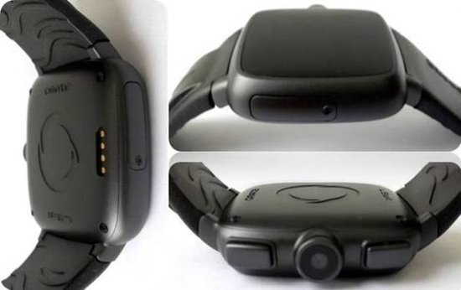

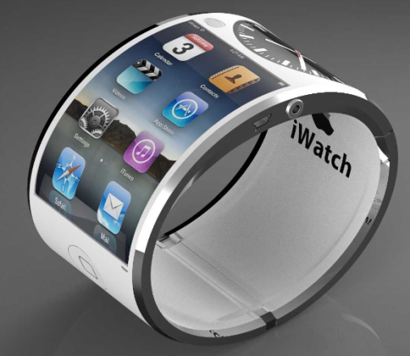

图十五：可穿戴设备

4.2.6 其他可穿戴和不可穿戴多生理参数监护系统

4.2.6.1 血压远程监控 （该模块部进行分户部署）

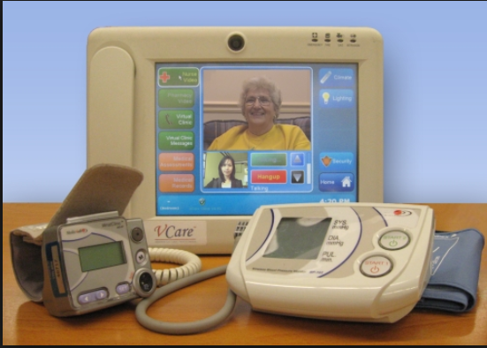

图十六：血压监视仪

其他部署的通用传感器可以监测血压和眼底成像。

4.2.6.2 手机热透镜开发+全自动虚拟眼科诊所 （该模块不进行分户部署）
该模块部署热透镜眼底图像成像仪，即可以有效进行隐私保护，又可以进行有效的数据采集。该模块硬件部分，采用法里奥的眼底图像扫描仪，和何静教授研究团队自主开发的手机热透镜（第二阶段部署）。
1．眼底图像扫描仪+自动诊疗技术
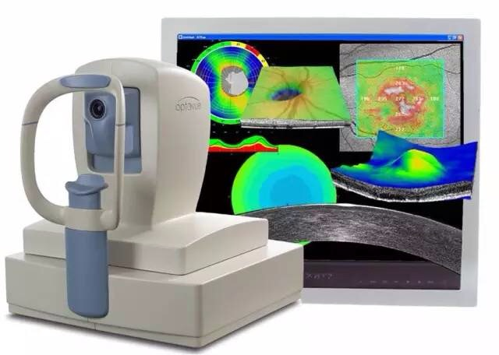

图十七：眼底图像扫描仪

2. 糖尿病自动诊疗技术
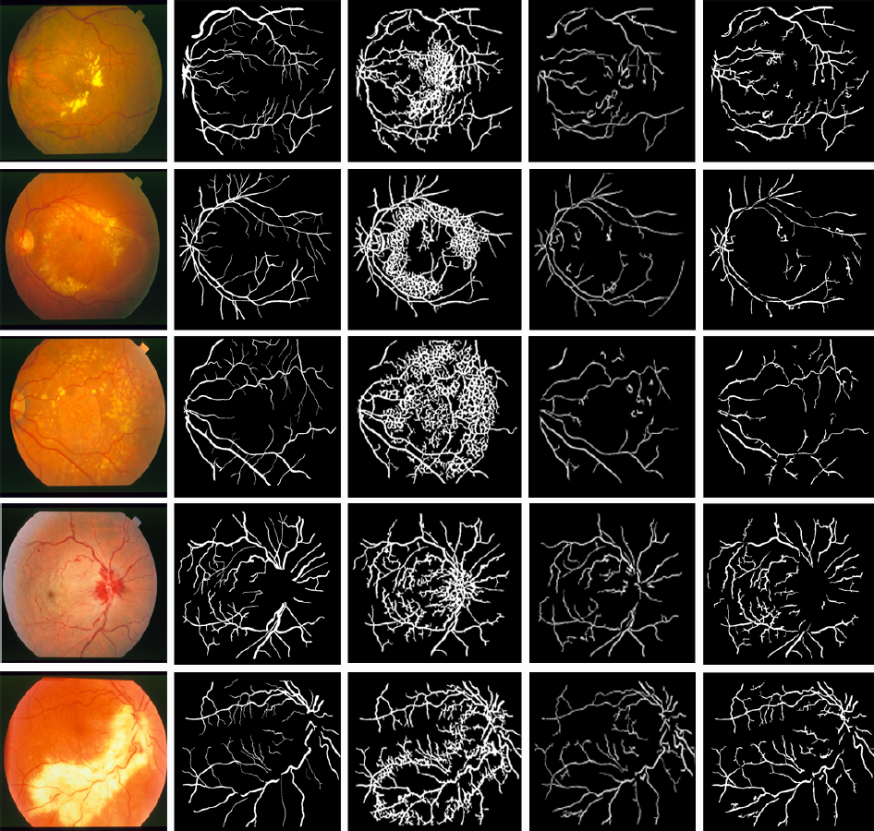

图十八：眼底图像自动扫描诊断算法示意图

该系统用于早期诊断眼底图像，对于自动预警糖尿病，准确率在82%以上。

4.2.6.3 马桶+尿常规检查（无线传感网生理数据传输，第二阶段部署）
在马桶安装尿常规监测试纸，进行每日日常监测。
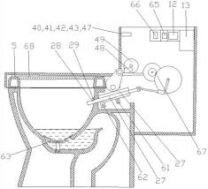

图十九：尿常规检查示意图

4.2.6.4 智能电开关和智能环境检测仪，智能开关
该系列设备主要用于水，电，煤气的异常情况监测。

4.3 自动诊疗系统
该模块运用医疗大数据高效处理与计算的高效算法，增量大数据管理技术， 高效并发访问技术， 并行数据挖掘技术， 非结构化信息表示提取对居家老人的健康情况进行实时分析。可以自动对老年人的健康状况进行评估，也可以对可能发生的异常情况，进行提前预警。
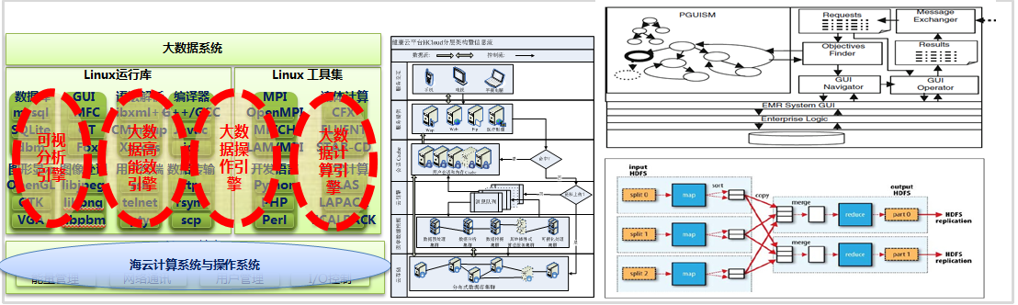

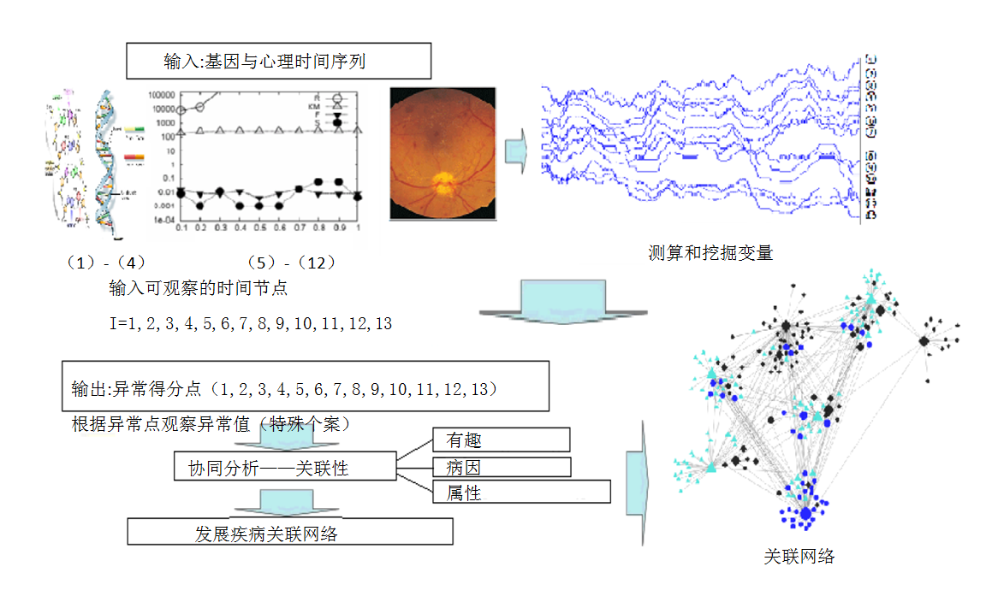

图二十：二型糖尿病自动诊疗系统示意图

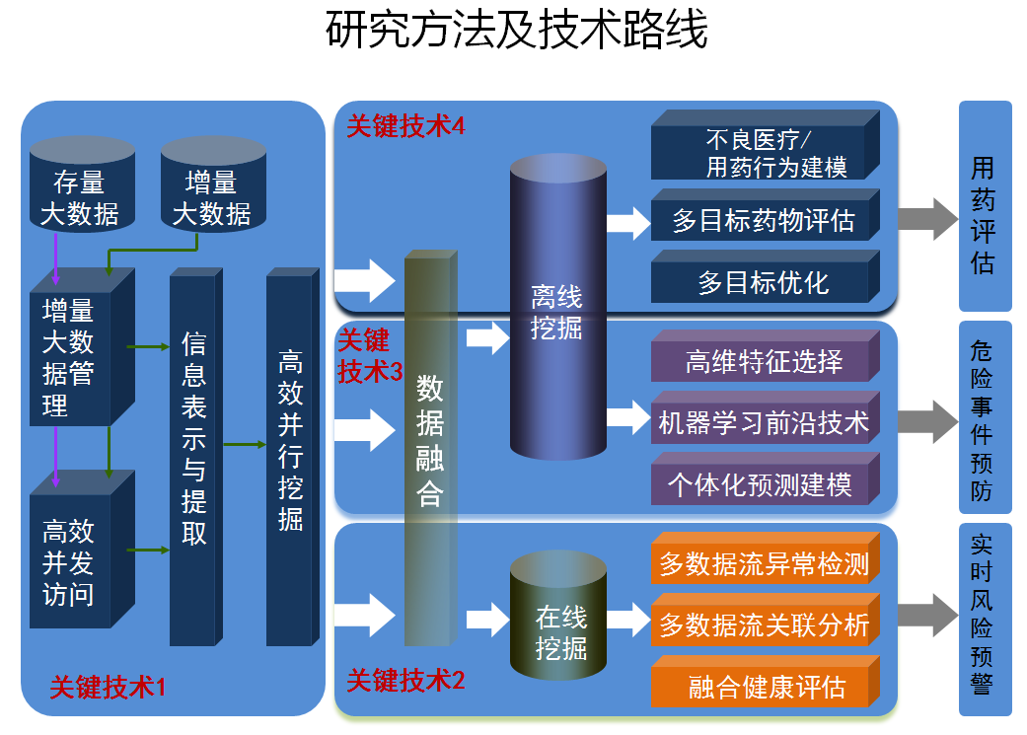

图二十一：二型糖尿病自动诊疗系统示意图

4.4 虚拟诊所技术

4.4.1 虚拟诊所
利用虚拟现实技术，在患者面前重现真实的医患场景，从而使用户得到有效的远程医疗服务。
主要功能及特色
用户体验：简单直观，易操作，为老年人而设。
隐私保护：通过授权token的方式来保障用户的数据隐私，确保数据只能被患者自身和医生获取。
实时通信：实时视频连线，连线过程中允许用户上传图片，发送文字及语音，扫清和线上医生交流的障碍。
自动问诊：结合自动问诊系统，快速得到有效的医疗建议。
病历数据收集存储：积累病例数据资源，动态升级自动问诊系统。
药单管理：全电子化药单。

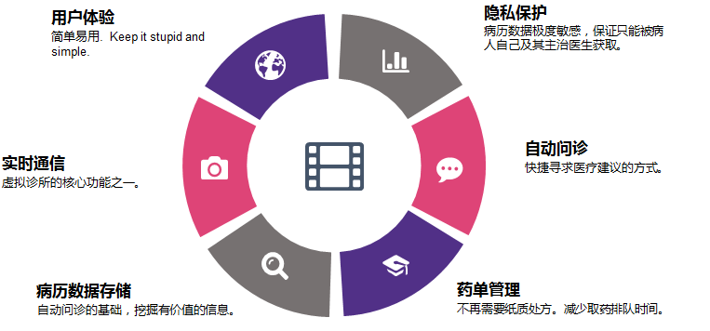

图二十二：虚拟诊所功能示意图

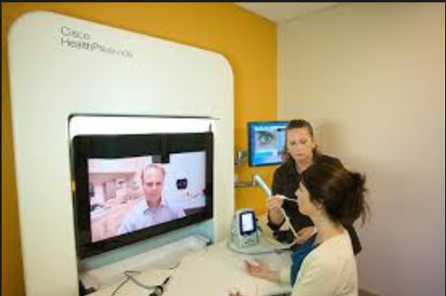
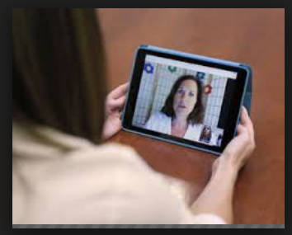

图二十三：虚拟诊所单机版示意图 （客户端）

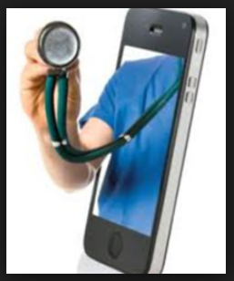


图二十四：虚拟诊所手机版示意图 （客户端）

虚拟诊所除了提供远程诊疗之外，还提供自动诊疗，根据个人情况，进行健康数据采集（包括生理数据，心理数据和步态等。

4.4.2 抑郁症早期诊断系统

除了对老人生理情况的监测之外，系统提供对精神方面早期诊断的一套系统。通对对老人日常视频聊天记录的监测，可以自动早期诊断抑郁症，老年痴呆等疾病进行早期监控，预警。目前自动诊断率在76%以上。

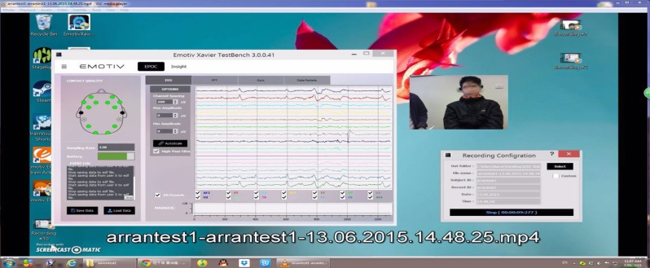

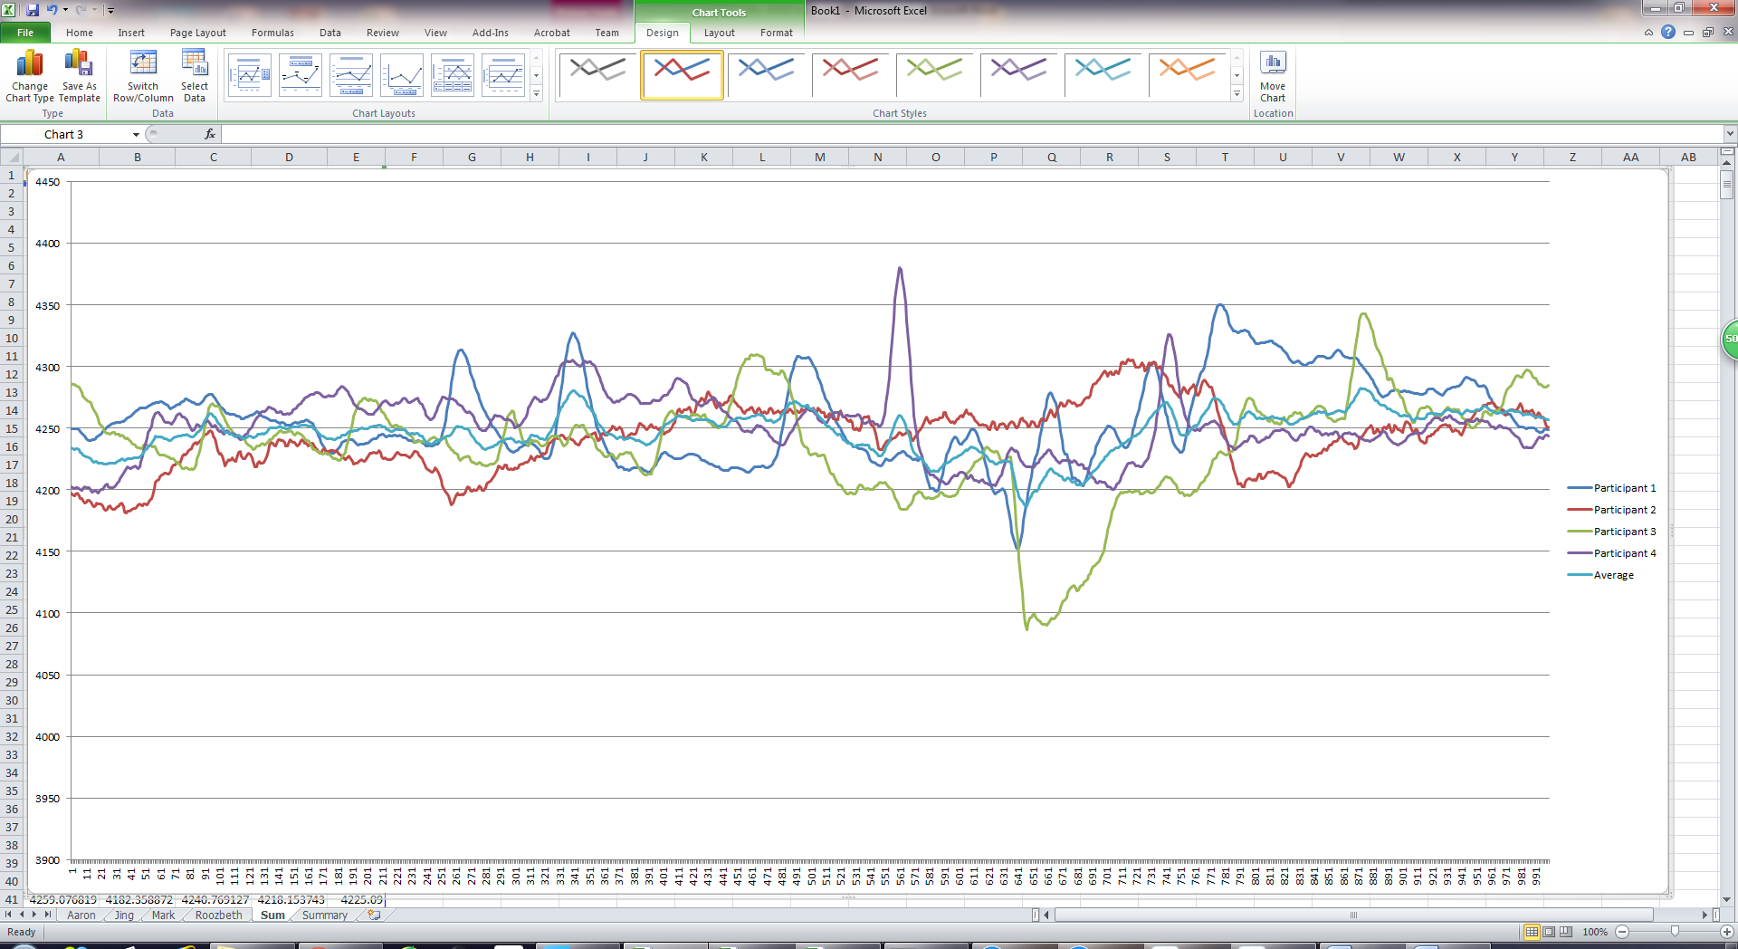

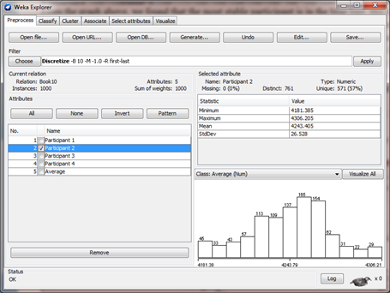

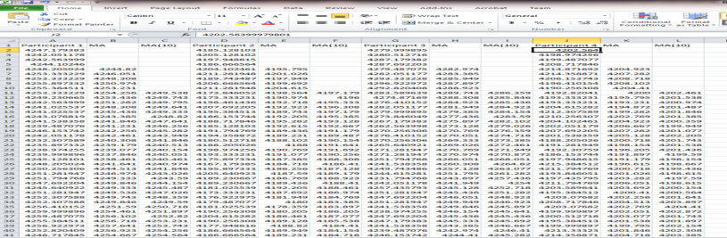

图二十五：虚拟诊所示意图

五、 用户终端及成本测算

初始造价传感器固定成本5000人民币两居室，包括软硬件，后台支撑总价1000万人民币，最多一个整合集群支撑500户-1000户。

5.1 系统工程清单
居家养老和虚拟诊所系统报价

序号 | 系统模块名称 | 单价 | 数量 | 单位 | 总价 | 备注
1 | 室外和公共场合安全防卫和防走失系统部署 | 3,000,000
2 | 室内安全和预警系统部署 | 6,000,000
3 | 自动诊疗系统 | 500,000
4 | 虚拟诊所 | 500,000
6 | 合计 |  | 10，000,000

六、项目实施计划及施工进度
整个系统分四个模块序列部署，需要两年时间。初步计划2018年6月1日开始部署，到2019年6月1日全部完成。

七、澳洲样板系统建设

7.1 平面设计图
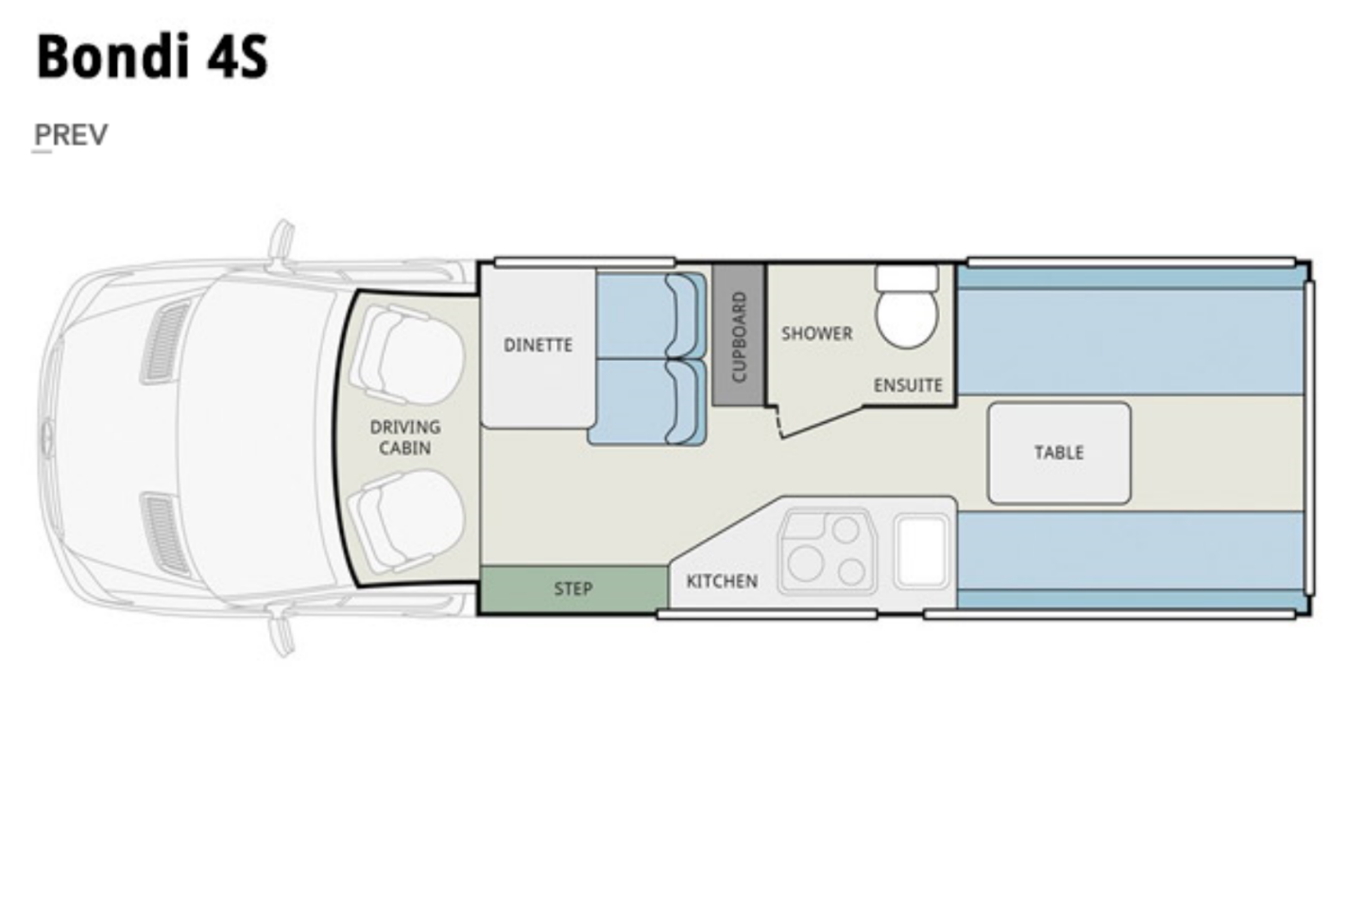
图二十六：家居平面图，包括厨房，卧室，卫生间，客厅等所有设备。

7.2 其他设施图

7.2.1 睡眠健康展示
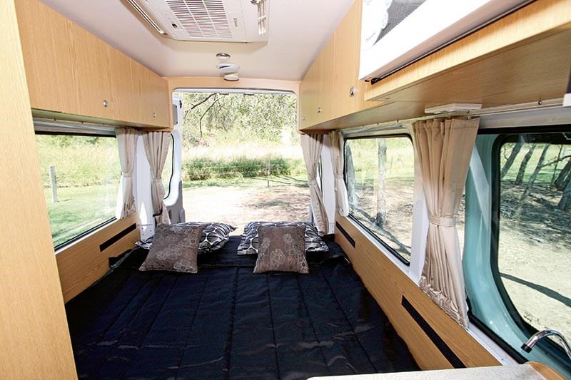

图二十七： 睡眠健康监测系统： 包括睡眠健康传感器

7.2.2 太阳能供电系统
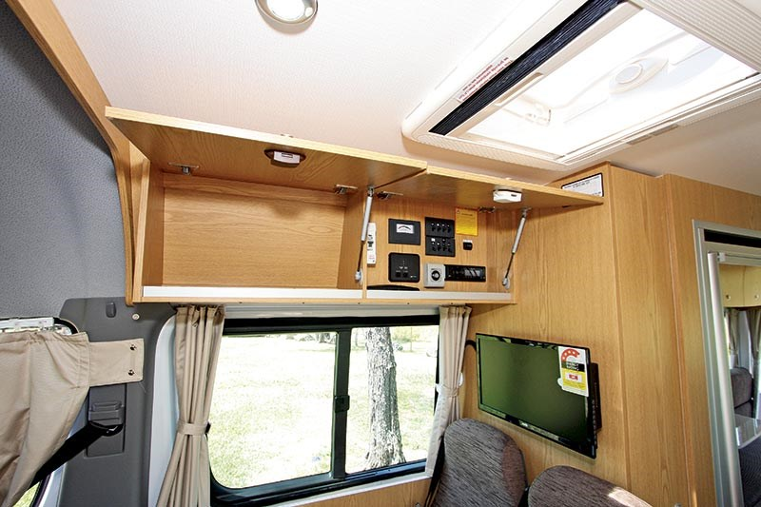

图二十八： 系统供电采用全部太阳能智能供电，提供220V不间断电源.

7.2.3 厨房拥有两套系统及3+1安全报警装置。

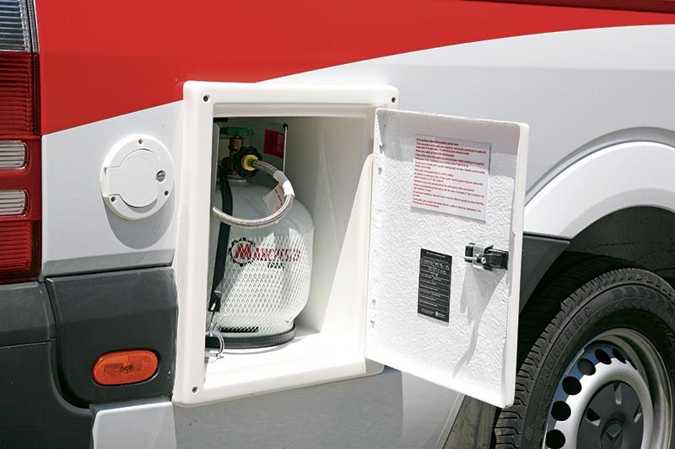
图二十九：厨房拥有两套系统，一套是煤气，一套是电力系统。居家养老设备里面包括3+1安全报警装置。

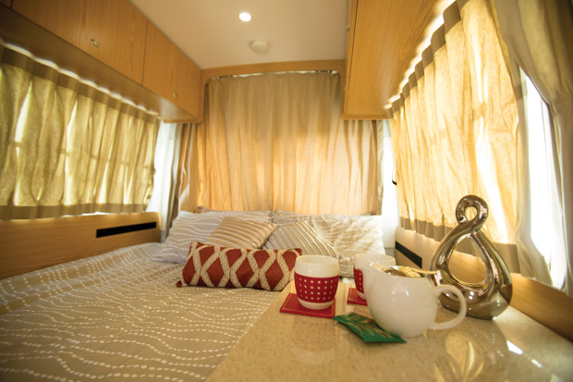

图三十： 3+1安全报警装置。

7.2.4. 对盗窃，漏水、漏电、等安全防范预警报警，具有很好的防备。

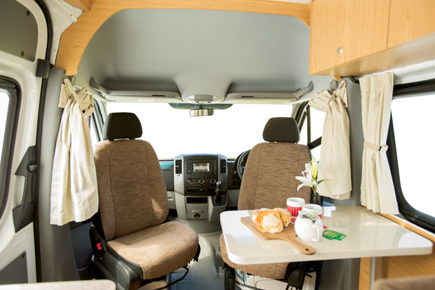
图三十一：针对盗窃，漏水、漏电的预警系统

7.2.5. 结合慢病云系统，该居家养老系统可以对使用者衣食住行提供全方位的监控和帮助。

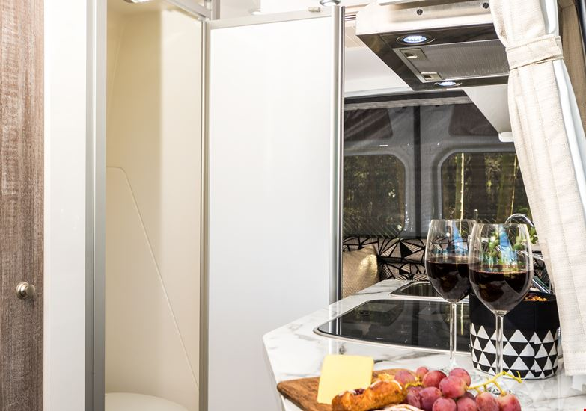
图三十二：对防止老人在卫生间发生的摔倒，心梗，猝死等具有预警系统。

7.2.6 对于在卫生间和浴室经常发生的摔倒，猝死等现象，都能实现提前预警，及时报警。
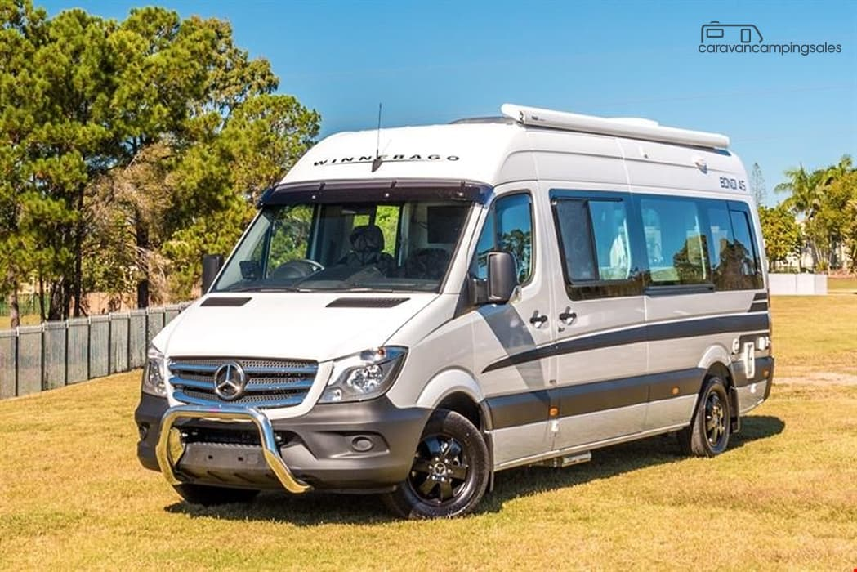

图三十三： 部署在澳大利亚墨尔本的整体居家系统外观

八、九项美国授权专利列表
1. U. S. Patent. ID: 15889233. Inventors: Jing He*, Qifen Cheng, Guangyan Huang, Jiekui Zhang, Peiqun Liu, Yuanxin Li, Jie Cao, Title: An Automated Machine Learning Model Selection Strategy. (Jing He* is the filer.)
2. U. S. Patent. ID: 15694840. Inventors: Jing He, Qifen Cheng, Guangyan Huang, Jiekui Zhang, Peiqun Liu, Yuanxin Li, Jie Cao, Title: From Seeing to Foreseeing Algorithms. (Jing He* is the filer.)
3. U. S. Patent. ID: 15888933. Inventors: Jing He, Qifen Cheng, Guangyan Huang, Jiekui Zhang, Peiqun Liu, Yuanxin Li, Jie Cao, Title: A Polynomial Solution for Undirected and Simple Graph Isomorphism. (Jing He* is the filer.)
4. U. S. Patent. ID: 15898233. Jing He, Qifen Cheng, Guangyan Huang, Jiekui Zhang, Peiqun Liu, Yuanxin Li, Jie Cao, Title: A Polynomial Algorithm for Directed Simple Graph Isomorphism. (Jing He* is the filer.)
5. U. S. Patent. ID: 15904094. Inventors: Jing He, Qifen Cheng, Guangyan Huang, Jie Cao, Jiekui Zhang, Peiqun Liu, Yuanxin Li. Title: A polynomial algorithm of subgraph isomorphism for motif discovery. (Jing He* is the filer.)
6. U. S. Patent. ID: 15904127: Inventors: Jing He, Qifen Cheng, Guangyan Huang, Jie Cao, Jiekui Zhang, Peiqun Liu, Yuanxin Li, Title: Network mechanics (Netmechanics) - Metrics learning algorithm to identify phase transitions in complex networks. (Jing He* is the filer.)
8. U. S. Patent. ID: 15904170: Inventors: Jing He, Qifen Cheng, Guangyan Huang, Jie Cao, Jiekui Zhang, Peiqun Liu, Yuanxin Li. Title: Unified Classification Model for motif based cross learning method. (Jing He* is the filer.)
9. U. S. Patent. ID: 15904183: A Gaming underneath learning and prediction Model. Inventors: Jing He, Qifen Cheng, Guangyan Huang, Jie Cao, Jiekui Zhang, Peiqun Liu, Yuanxin Li. (Jing He* is the filer.)

